**졸업작품 기획서**

**Colony**

2019180006 김도한

2021184038 홍서진

목차

1. 게임 개요3

1. 게임 요약3
2. 게임 장르3
3. 플랫폼3
4. 게임 개발 목표3
5. 개인별 연구 목적3

2. 게임 소개3

1. 게임 스토리(컨셉)4
2. 게임 특징4
3. 게임 플레이 방식4
4. 화면 구성(UI)5

3. 기본 조작6

4. 캐릭터(플레이어)6

5. 몬스터7

6. 월드7

1. 맵7

7. 역할 분담9

1. **게임 개요**
2. 게임 요약

"Colony"는 플레이어가 식민지를 점령하면서, 식민지의 몬스터와의 전투를 벌이며 다양한 플레이를 경험할 수 있는 생존형 FPS 게임이다.

1. 게임 장르

TPS

1. 플랫폼

PC (Windows 운영체제 기반)

1. 게임 개발 목표

* Direct X 12를 이용한 클라이언트 제작 및 애니메이션 구현
* Direct X 12를 이용한 텍스쳐 블랜디드
* 카메라를 통한 총의 최적의 타격감 구현

1. 개인별 연구 목적

-김도한: 애니메이션 게임 최적화(공간분할기법)

-홍서진: 그림자 매핑 등 고급 렌더링 기술을 활용한 쉐이더 프로그래밍.

1. **게임 소개**
2. 게임 스토리(컨셉)

어느 날, 지구인들은 지구에서의 생존이 더 이상 불가능하다고 판단했다. 그들은 새로운 희망을 찾기 위해 우주로 모험을 떠났다. 다른 행성을 탐험하며 새로운 곳에서 삶을 찾으려고 노력했지만, 그들은 예상치 못한 위험에 직면했다. 새로운 행성에 도착한 지구인들은 행성의 몬스터에게 공격을 당했고 비행선마저 작동이 멈췄다.

지금까지 행성 탐사를 통한 정보들만 챙기고, 지구로부터 구조 신호를 보냈다.

구조 신호를 받은 지구에서 구출 하러 올 때까지 적과 싸우며 버티자.

1. 게임 특징

- 플레이어의 강화를 유저가 직접 관리.

- 카메라 움직임과 총 쐇을 때 임펙트 구현을 통한 쫀득한 타격감

- 예상치 못한 방사능 수치로 인한 다양한 이벤트 발생!

1. 게임 플레이 방식
2. 게임 플레이

* TPS또는FPS로 웨이브당 몰려오는 적들을 죽인다.
* 몬스터를 죽이면 EXP를 얻고, EXP로 무기 업그레이드.
* +)영역마다 랜덤하게 방사능 수치가 증가하는데 높은 수치의 방사능 지역 벗어나기
* +)투명한 적이 나타나기전에 적외선 투시경을 얻어서 살아남기
* 웨이브마다 생성되는 적을 죽인다.

1. 승리조건

* 승리: 우주선이 도착하기까지 10분을 버티면 승리
* 패배: Player 사망 시 패배

1. Wave

* 10분의 러닝 타임
* 1 Wave당 (2분) -> 5Wave로 구성 (2분 고정)

*wave 당 객체 수 설정

적 객체가 10000개일 때 FrameRate 3 나옴.

적 객체가 5000개일 때 FrameRate 5 나옴

적 객체가 1000개일 때 FrameRate 22 나옴

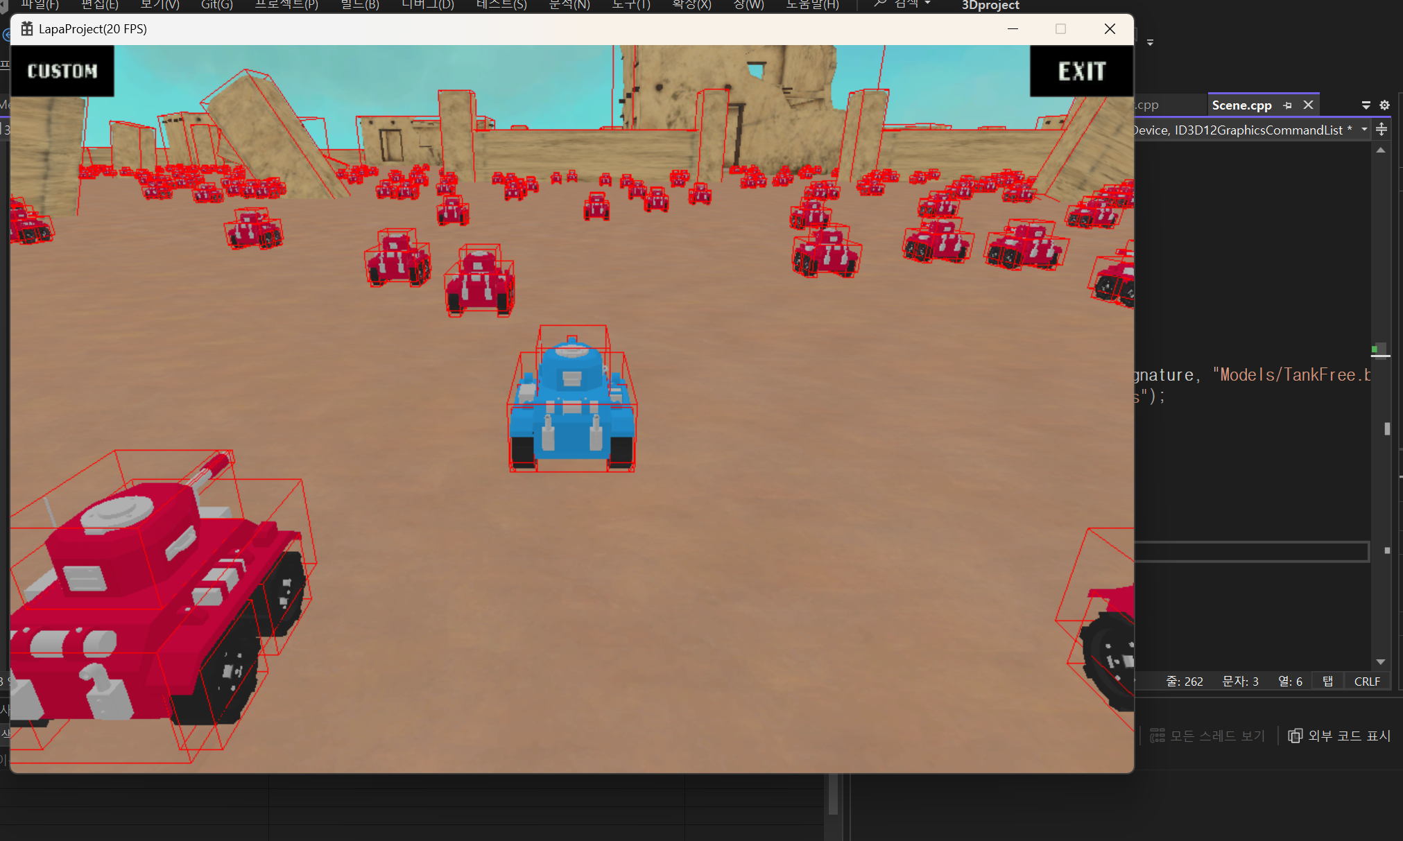

(적 객체 1000개일 때)

* 결론: AI기능도 넣고 하면 더욱 더 프레임 드랍이 일어 날것이기에, 100~500사이의 객체 생성을 하고 체력과 Player 총알의 데미지에 밸런스를 맞춰 난이도 조절을 하자
* 첫번째 Wave는 20마리로 2분안에 다 생성되도록 비율에 따라 생성
* 웨이브당 적의 체력 +20, 적이 주는 데미지 +0.5
* 웨이브 증가 할수록 객체 수 증가

(N)Wave당 =>마리 개수 : 20 * (N) (N: 웨이브)

(마지막 웨이브 몬스터 100마리)

1. 화면 구성(UI)

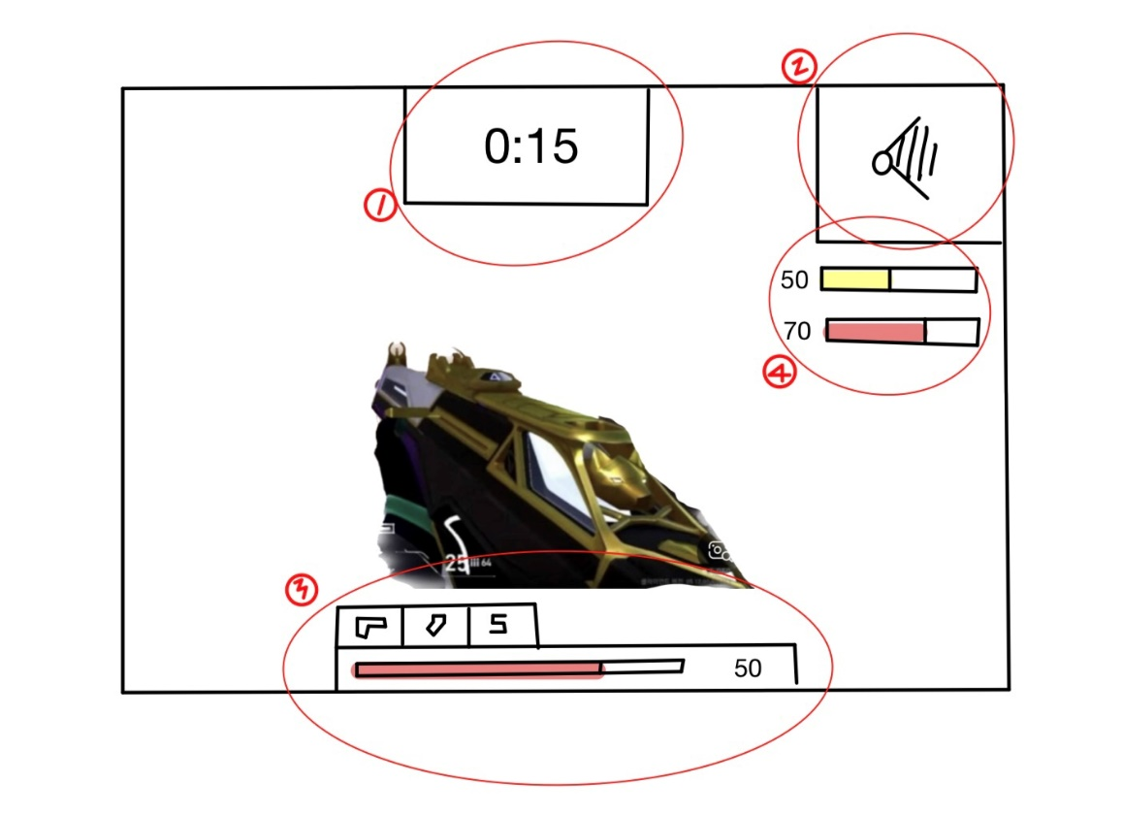

* ①: 초단위로 카운트 하는 타이머.
* ②: top view.플레이어의 위치와 적의 위치를 표시.
* ③: player 상태바.(Hp바, 경험치를 숫자로 표시, 공격력,연사 속도,이동 속도)
* ④: 생존한 적의 수, 생존한 플레이어(아군)의 수.

1. **기본 조작**

* 키보드
* ‘w’ : 앞으로 이동
* ‘s‘ : 뒤로 이동
* ‘a’ : 왼쪽으로 이동
* ‘d’ : 오른쪽으로 이동
* ‘1’ , ’2’ , ’3’ : 스킬 강화(1-> 공격데미지, 2-> 이동 속도 , 3-> 연사 속도)
* 마우스
* 왼쪽 클릭: 총알 연사

1. **캐릭터(플레이어)**

* 캐릭터 1개(각각의 player에게 다른 색깔을 부여할 예정)
* Hp : 100
* 무기: 총
* 애니메이션: 걷기, 총 쏘기, 뛰기 (3가지)
* 강화: 연사속도, 데미지 강화 , 이동 속도

마리 한마리당 100 EXP 획득

총 몬스터로부터 얻는 EXP => 3000

* 강화 비용:
* 이동 속도: 걸을 때는 몬스터보다 느리고, 달릴 땐 몬스터보다 빠르게 설정

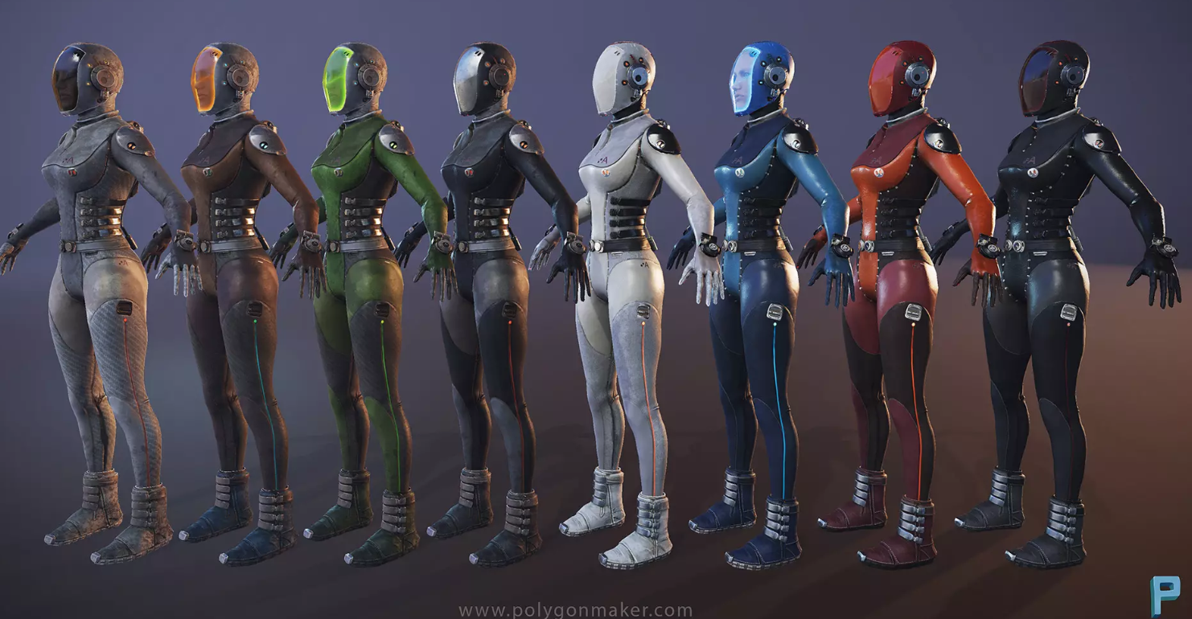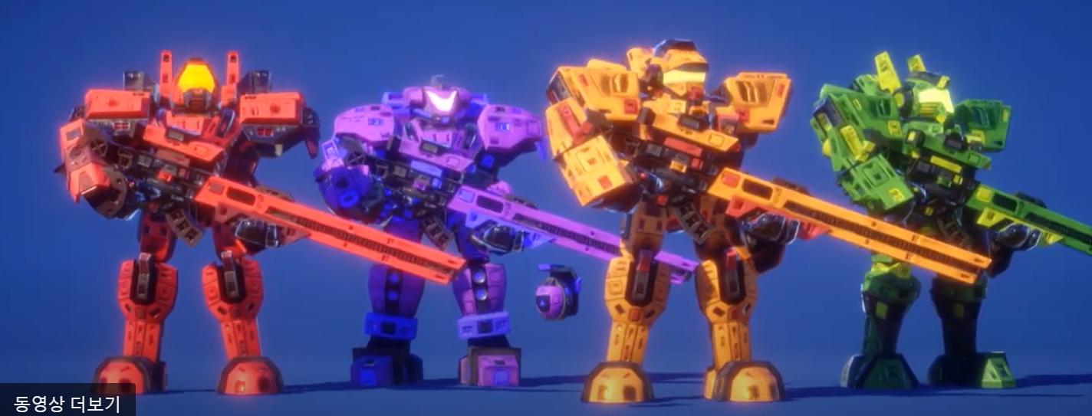

(유력 후보) (예비 후보)

1. **몬스터**

* 종류: 2개 (눈에 보이는 적과 눈에 보이지 않는 적)
* HP: 100
* 공격: 근접공격. 공격할 때 근처에 있으면 데미지 받음 (타격데미지는 0.5~1)
* 스폰지역: 적의 군집에서 생성되며, 생성 후 특정 위치를 가서 배회함
* 특징: Player가 수풀에 들어가면 발견 하지 못함
* 애니메이션: 걷기, 공격, Idle
* AI: 주변을 배회, 시야에 PLAYER가 보이면 쫒아가서 공격

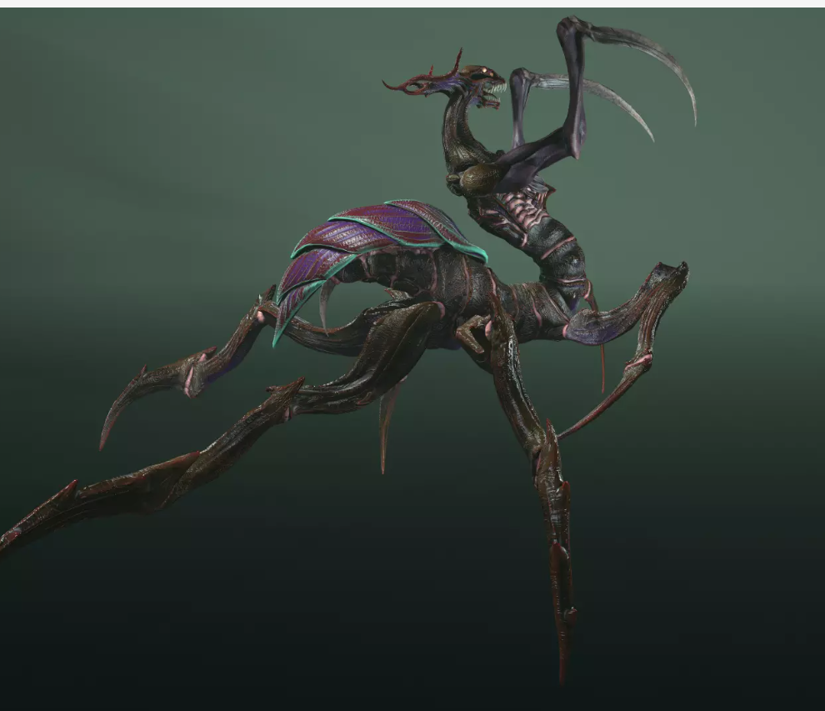

(몬스터)

1. **아이템**

-투시경: 투명한 적을 보이게 해줌

-얻는 법: 바닥에 떨어져 있고 특정 키 또는 충돌 시 자동 장착 됨

-장착 시 적의 테두리만 보임

1. **방사능**

-방사능은 랜덤한 곳에서 한 개 생긴다.(1분에 한번씩 변경) ->변경 시 랜덤

-크기: 원이고 중심점으로부터 반지름100m생각중

-중심점은 방사능 수치가 100이며, 원에서 멀어질수록 점점 줄어듬

->화면을 수치가 올라갈수록 빨간색으로 바꾸는등 블렌디드 효과를 적용하면 괜찮을것같음

1. **월드**
2. 맵

* 종류: 1가지.
* 규모: 1000(UNIT)*1000(UNIT)

- (캐릭터를 1UNIT)->상위 1프로의 넓은 어깨의 사람은 45cm.

-사람의 걷는 속도 : 1.33 m/s~1.81 m/s

-가로45cm*1000 (UNIT) = 45000cm ->450m, 세로 45cm*1000(UNIT) = 450m

-가로: 0.45km , 세로: 0.45km

-가로로 걸었을 때 (338초, 대략 5분)

**다른 게임들의 맵 크기 ( GTA 9KM ** 2 , 포트나이트 5.44km ** 2->서울대 크기 )**

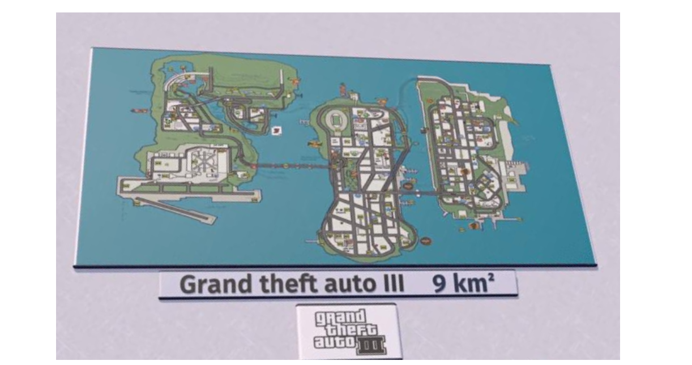

(GTA 맵 이미지)

* 맵 이미지

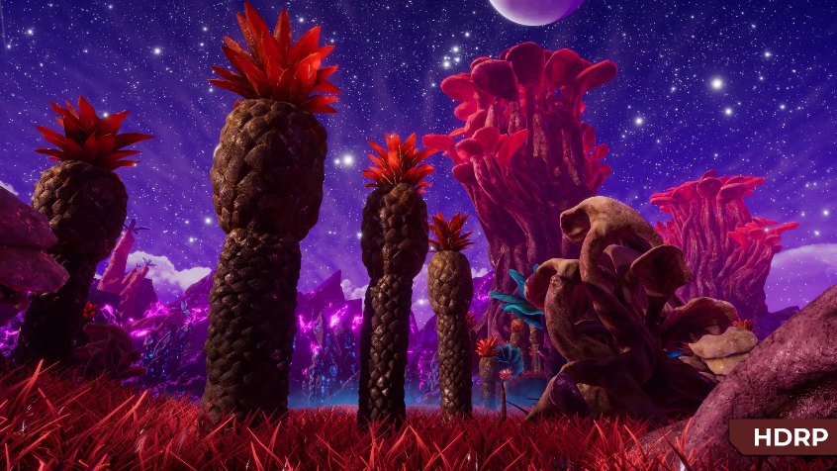

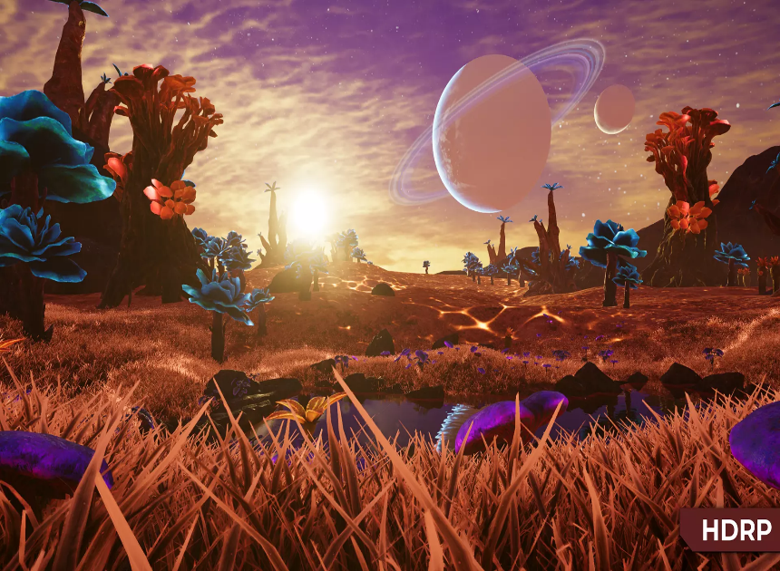

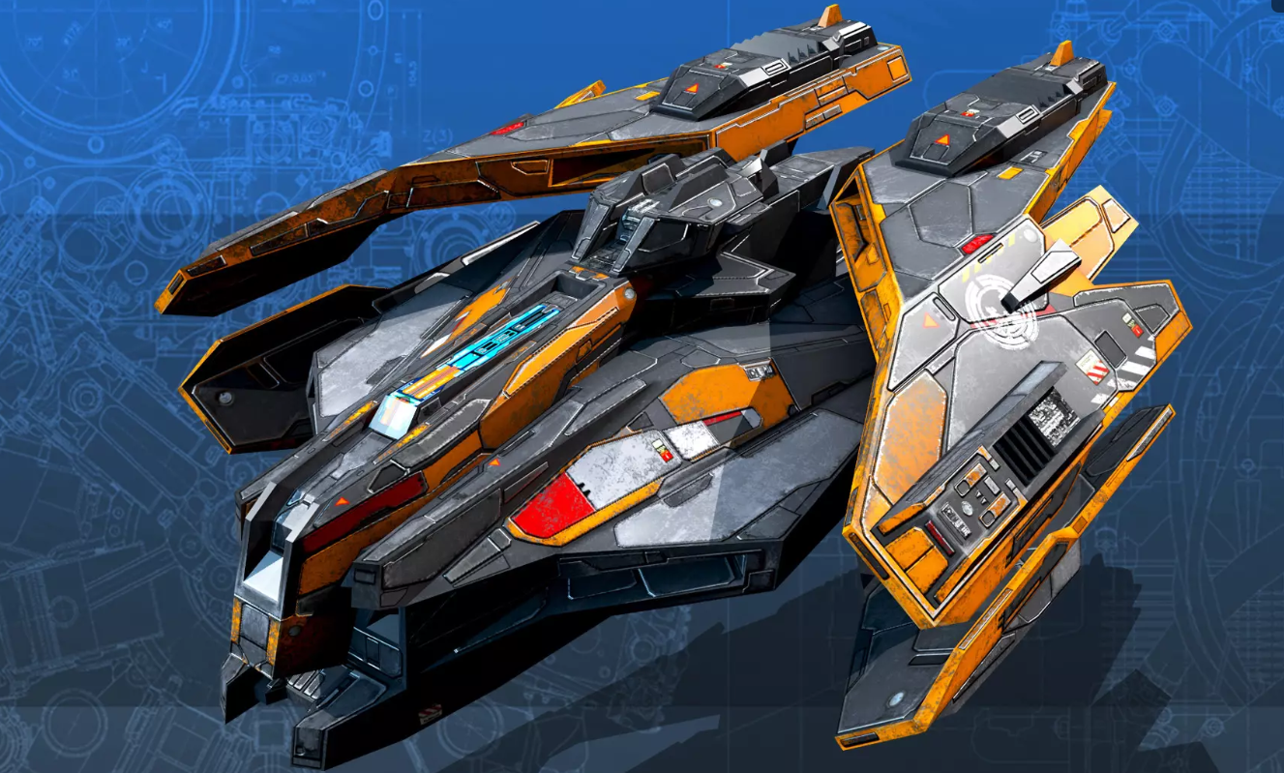 (비행선)

1. **역할 분담**

* 김도한 : D3DDevice 생성 부분 및 프레임워크, 애니메이션, 충돌 구현
* 홍서진 : 맵 배치도 구성, 모델 띄우기 , 쉐이더 , 후처리

함께 개발: 프레임워크 설계, 리소스 수집